SU-03T 烧录指导
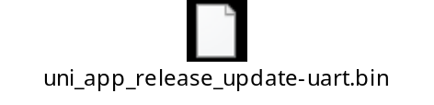
固件路徑不能有中文，文件名不能空格
日志口B8,波特率57600或問固件
串口烧录：
- 准备工具：USB转TTL USB转串口工具；SU-03T模组；电脑

- 下图为模组引脚图，通过PIN6(B6)/PIN5(B7)脚烧录；PIN5(B7)接USB转串口工具RX;PIN6(B6)接USB转串口工具TX。
模组引脚--------USB转串口工具引脚
VCC----------------5V
PIN5(B7)---------RX
PIN6(B6)---------TX
GND---------------GND
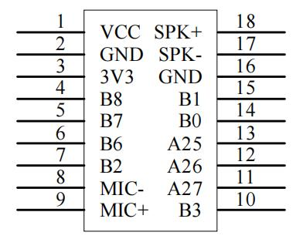
- 操作步骤：1）打开UniOneUpdateTool.exe；选好要烧录的固件
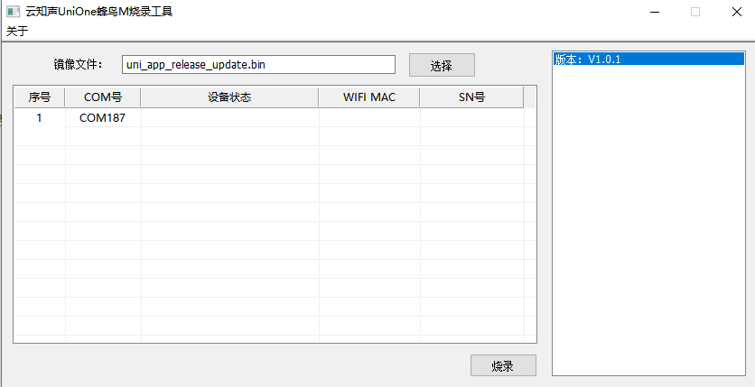
2）接好线后，连接串口（工具上显示即可），点击烧录，再给模块通电即可。

调试器烧录
- 准备工具：调试器（下图）；SU-03T模组；电脑
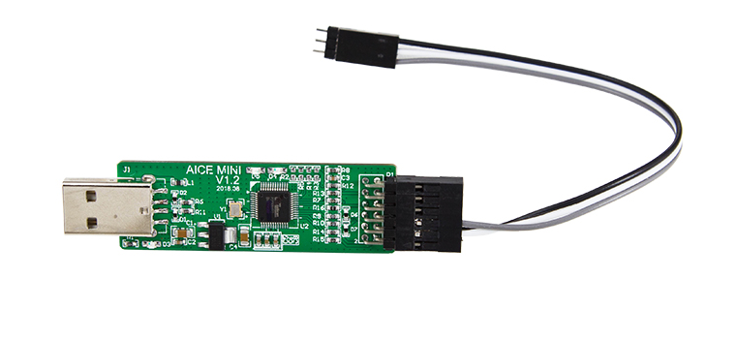

2.安装驱动，在烧录工具文件夹image_demo\Hummingbird-M-Production-Tool\ice\libusb-AICE-driver中

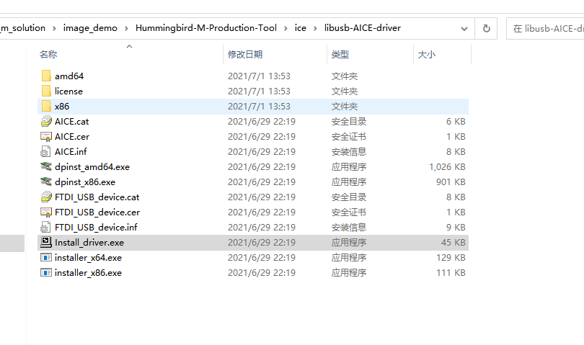
3.下图为模组引脚图，通过PIN14(B0)/PIN15(B1)脚烧录；
模组引脚--------调试器引脚
PIN14(B0)--------TCK
PIN15(B1)--------TMS
GND---------------GND

- 打开UniOneDownloadTool.exe；点击BIN File选择要烧录的固件；接好线后接上电脑调试器会红灯常亮；给模组供电，红灯熄灭即可烧录。点击DOWNLOAD开始烧录，烧录时，黄灯闪烁，烧录成功黄灯常亮。（若出现红灯熄灭，但无法烧录的情况，请重新插拔下调试器。若出现红灯不熄灭的情况，请检查接线是否异常，或供电是否异常以及模组已有固件中能否支持调试器烧录。注：固件中已配置B0/B1用作其他功能后，不可再用调试器烧录）

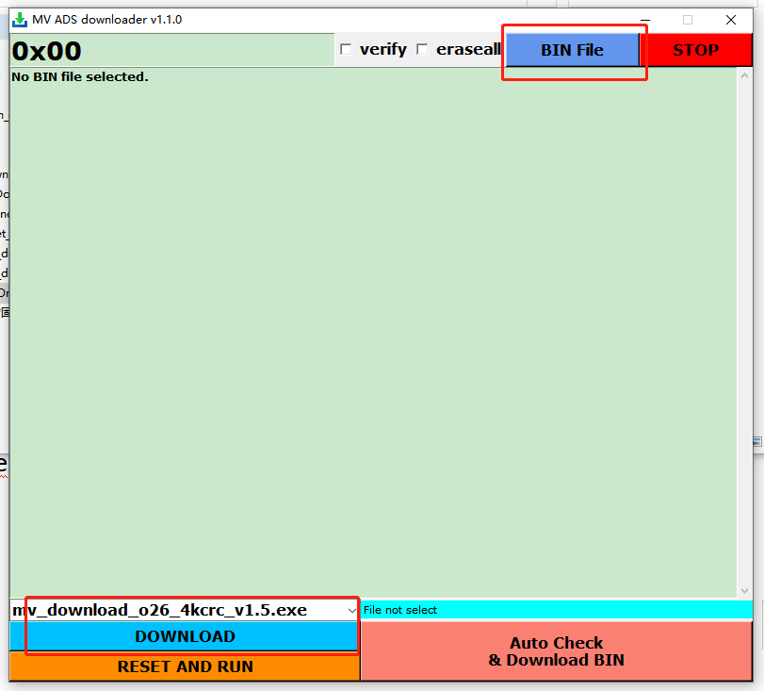

升级狗烧录
- 准备工具：升级狗（下图）；SU-03T模组；电脑
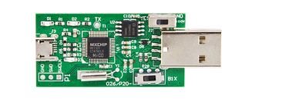
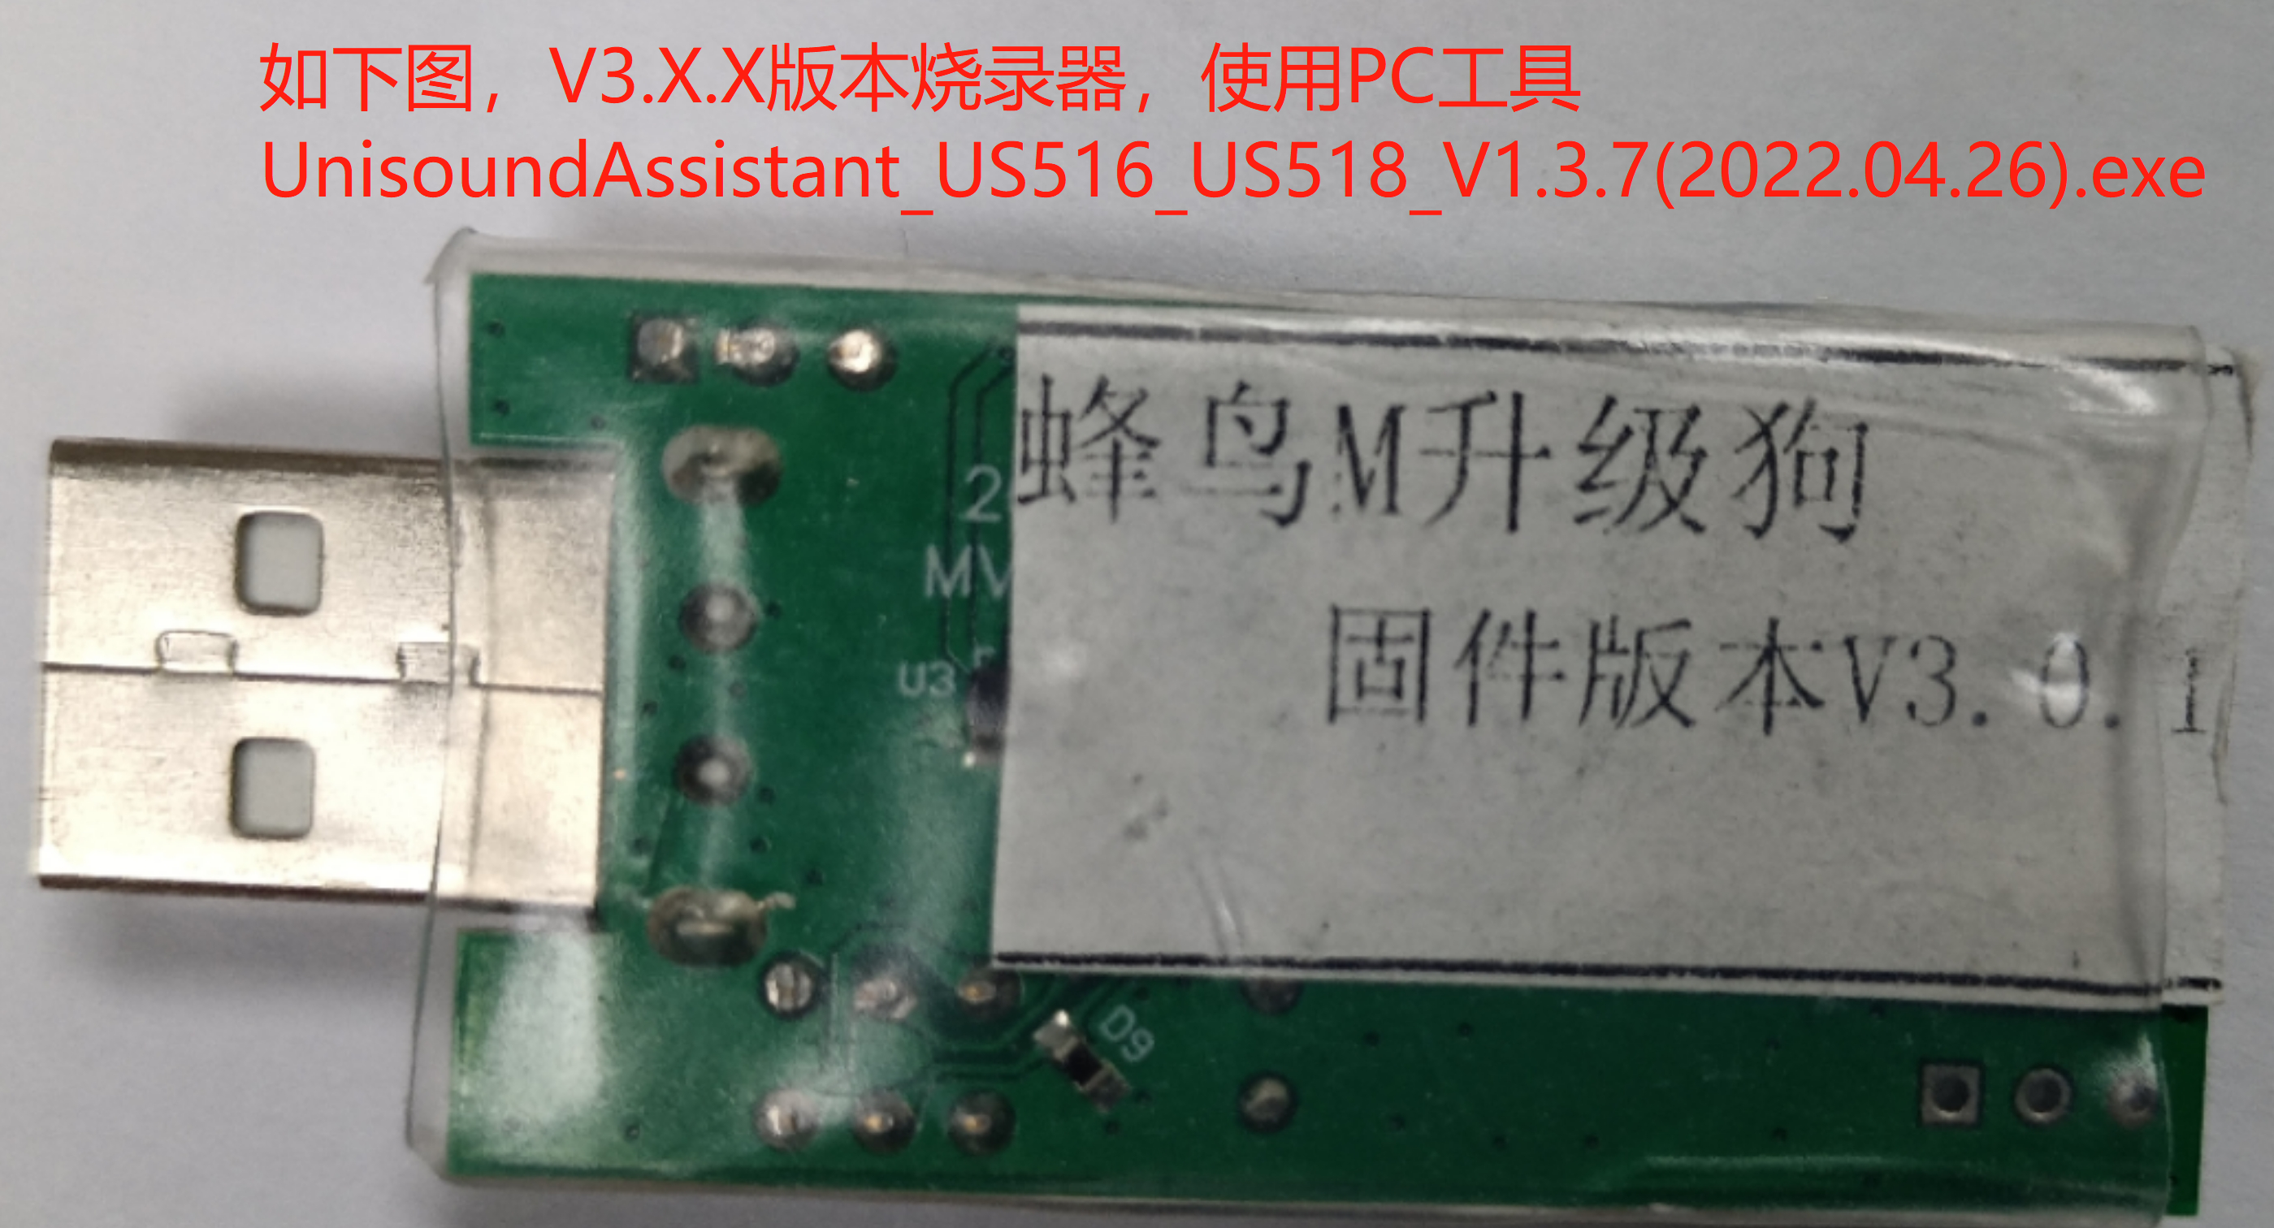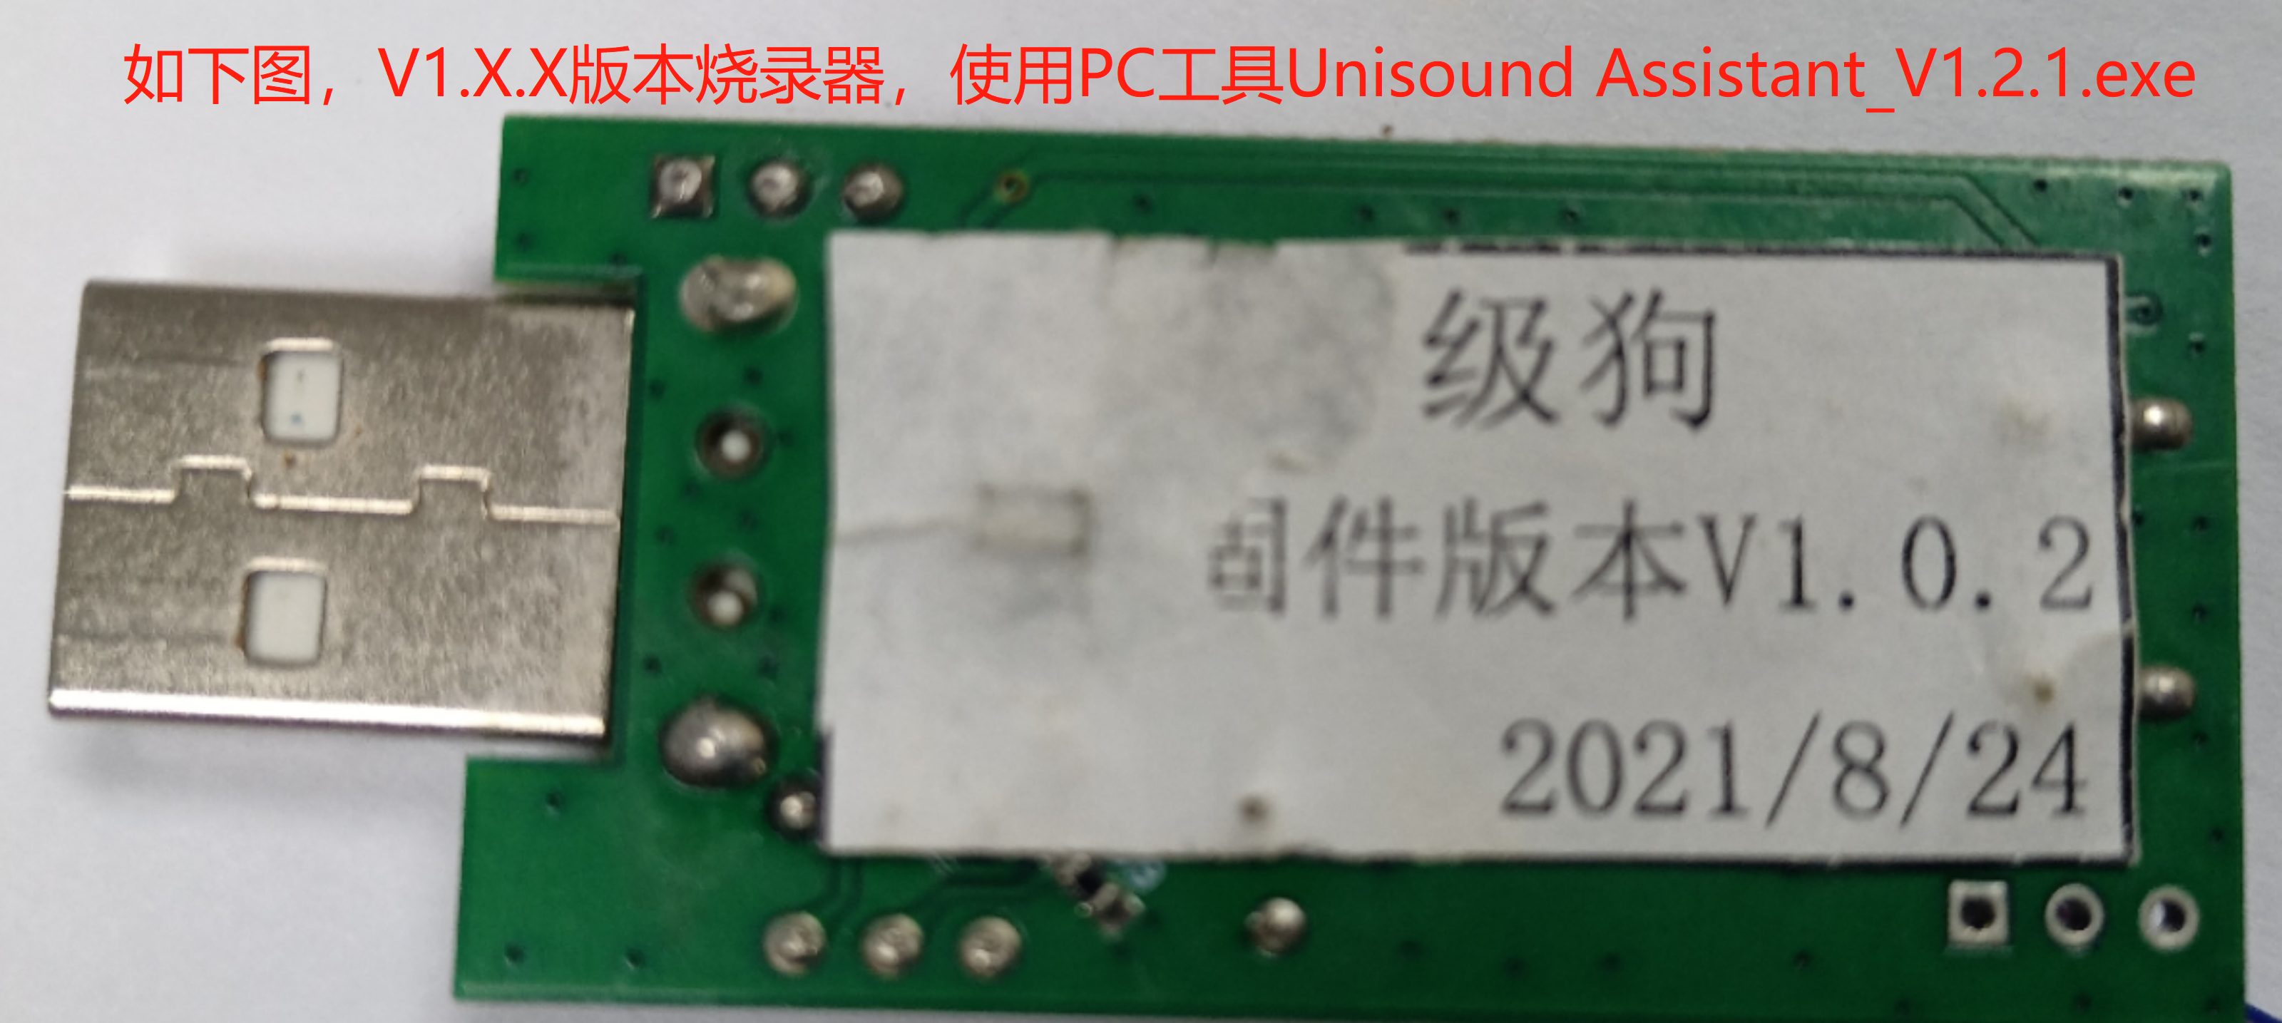

- 通过micro 5P USB口将固件烧录进升级狗中。
- 打开PC工具UnisoundAssistant_US516_US518_V1.3.7(2022.04.26).exe
或Unisound Assistant_V1.2.1.exe
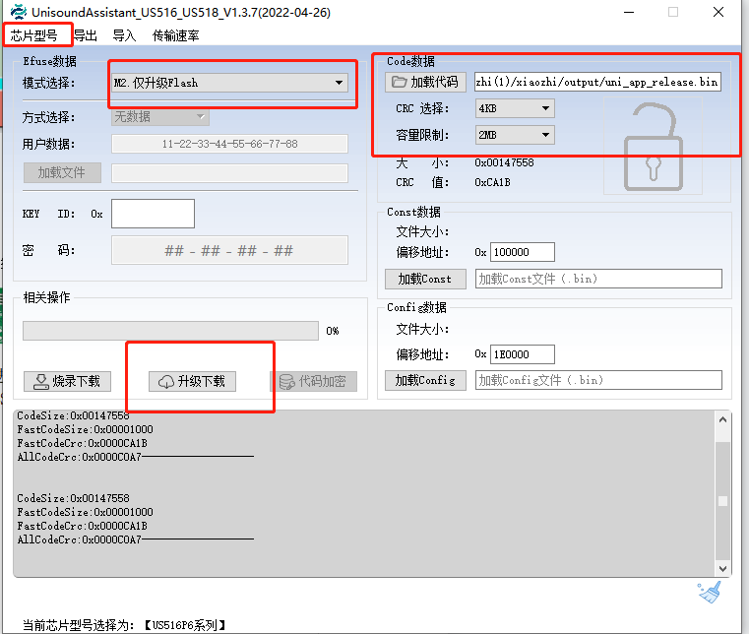
- 选择芯片型号US516P6,模式选择仅烧录flash，加载需要烧录的固件。再将升级狗接上电脑，几秒后升级狗黄灯闪烁一下，PC工具弹出信息。点击升级下载即可，烧录时黄灯闪烁，成功是黄灯常亮。

- 将固件烧进模组
- 通过PIN3(B2)/PIN4(B3)烧录，接线如下图
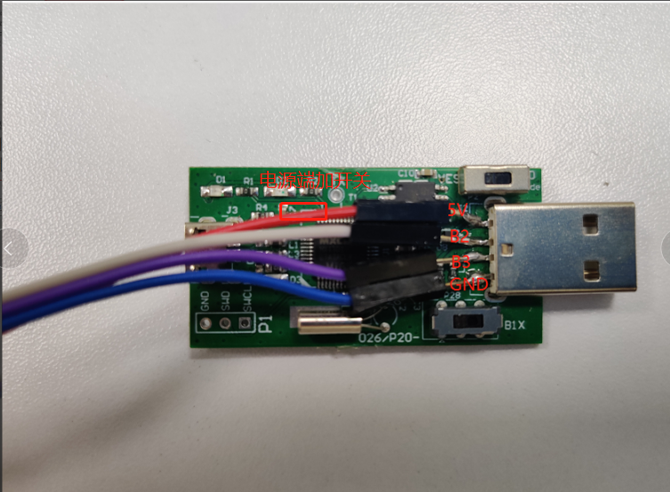

2)接好线后，给升级狗供电，再给模组供电即开始烧录，烧录时黄灯闪烁，烧录成功黄灯常亮。(注：B2/B3不可与电脑数据线连接)

